Predlog pripravila:
Irena Demšar

UČNA PRIPRAVA za NIT - 5. razred
Osnovna šola |  |  |  | Šolsko leto
Učitelj(ica)/vzgojitelj(ica) |  |  |  | Oddelek
Zaporedna št. priprave | ŽB 01/01,02 | Zap. št. ure: |  | Datum

Učna tema | ŽIVA BITJA | Enota | Živa bitja dihajo
Viri | UČNI NAČRT, program osnovna šola, NARAVOSLOVJE IN TEHNIKA, Ljubljana: ZRSŠ, 2011.  RAZISKUJEMO IN GRADIMO 5, Samostojni delovni zvezek za naravoslovje in tehniko v 5. razredu osnovne šole, Ljubljana: DZS, 2016.  NAŠE ZGODBE 5 – NARAVOSLOVJE; Samostojni delovni zvezek za 5. razred osnovne šole. Ljubljana: DZS, 2021.

Učne metode | Učne oblike | Tip ure | Pripomočki
razlaga | frontalna | uvodna ura | - SDZ  - sveča, lonček, vžigalnik  - jabolko ali mandarina ali hruška ali kakšen drug sadež ter tehtnica.
pogovor | individualna | obravnava nove snovi
praktične dejavnosti | delo v dvojicah | ponavljanje, utrjevanje
delo s slikovnim gradivom | skupinska
delo s pisnim gradivom |  | preverjanje
demonstracija | diferenciacija | analiza preverjanja
pisni/grafični izdelki
eksperimentiranje | didaktična igra | ocenjevanje
izkušenjsko učenje | socialna igra | analiza ocenjevanja

Učni cilji | medpredmetno povezovanje
Učenci:
- se zavedajo, da že veliko znajo in vedo ter da je še veliko stvari, ki se jih lahko naučijo,
- seznanijo se z vsebinami pri predmetu in spoznajo samostojni delovni zvezek,
- utemeljijo, da je dihanje proces, pri katerem se sprošča energija,
- pojasnijo, da vsa živa bitja dihajo,
- ugotovijo razlike in podobnosti med dihanjem in gorenjem.

Priloge | Druge zamisli | Diferenciacija | Domača naloga
Motivacijski del
Učence pozdravim in se predstavim.
Za uvod ponovimo učno snov preteklih let – z učenci v skupinah rešujemo kviz (če imajo možnost, ga lahko rešujejo na tablicah). (Pripravi Kahoot)

Predstavitev predmeta – NARAVOSLOVJE IN TEHNIKA.
Pogledamo si samostojni delovni zvezek (SDZ) in vsebine, ki jih bomo obravnavali v letošnjem šolskem letu. Učenci si pogledajo kazalo in legendo, kaj predstavljajo različni piktogrami, ki so uporabljeni v SDZ.
Povemo, da bomo pri naravoslovju spoznavali živo in neživo naravo, pri tehniki pa bomo spoznavali načine obdelave različnih materialov, orodja in izdelovali različne izdelke.

Obravnava nove snovi
Učenci na podlagi opisa ugibajo vrsto živali. Opisi sledijo od bolj splošnega do vedno bolj natančnega. Če želimo, lahko pravilnost odgovorov tudi točkujemo (učenci, ki prepoznajo opisano žival prej, prejmejo več točk).

DELFIN
1. Dihajo s pljuči.
2. Dolgi so od 1,5 m do 4 m.
3. So družabne živali, ki živijo v velikih skupinah.
4. Sporazumevajo se s cviljenjem, žvižgi in dotiki teles.
5. Živijo v vodi. Kadar dihajo, se dvignejo na površje in si skozi nosno odprtino napolnijo pljuča.

DEŽEVNIK
1. Telo je prekrito s sluzasto kožo.
2. Premika se s pomočjo mišic v telesu.
3. Prehranjujejo se z odpadlimi listi in drugimi rastlinskimi odpadki. Znani so po tem, da rahljajo prst.
4. Dihajo s tanko sluzasto kožo.
5. Spadajo med kolobarnike.

RAKOVICA
1. Imajo trden oklep in pet parov nog hodilk.
2. Živijo v morju, nekatere vrste tudi v celinskih vodah. Lahko pa zaidejo tudi na kopno.
3. Dihajo s škrgami.
4. Prehranjujejo se z enoceličnimi, planktonskimi algami ali majhnimi ribami.
5. Oprsje je širše kot daljše, zato hodijo postrani. Klešče so na koncu svetlejše barve.

MUHA
1. Spada med žuželke.
2. Diha s pomočjo zračnic – majne odprtine ob strani oprsja in zadka.
3. Samica izleže jajčeca v razpadajoč organski material.
4. Ima glavo, oprsje, zadek in 3 pare nog.
5. Ima en par prozornih kril.

Z učenci se pogovorimo, kako dihajo metulji, pijavke, žabe, močerad, ribe.
Učenci samostojno rešijo nalogo 1 in 2 v SDZ na str. 6 in 7.

Rezultate primerjajo s svojimi sošolci, nato jih pregledamo še skupaj (frontalno).

Gorenje

Učence vprašam, kaj potrebuje sveča, da lahko gori?
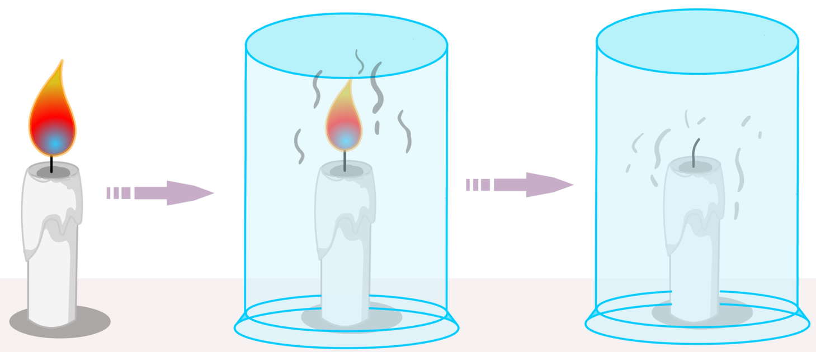

Izvedemo poskus ali si pogledamo posnetek – »Pri gorenju se sprošča ogljikov dioksid« - posnetek DZS

Pogledamo si posnetek o celičnem dihanju – »Celično dihanje« - posnetek DZS

Z učenci se pogovorimo o posnetku. Odgovorijo na vprašanja:
- Katere snovi sveča porablja, da lahko gori?
- Kaj nastane pri procesu gorenja sveče?
- Zakaj je dihanje podobno gorenju sveče?
- Kako sta povezna pljučno in celično dihanje?

Zaključni del - ponovitev
Skupaj z učenci preberemo besedilo v SDZ na str. 8. Učenci nato rešijo naloge v SDZ na str. 8 in 9.
Naloge skupaj pregledamo.

Opombe učitelja
Lahko uporabimo tudi posnetke:
https://www.neok12.com/video/Respiratory-System/zX7f4a72575e796979415b67.htm
https://www.neok12.com/video/Respiratory-System/zX5a5b076c436a5b690d0373.htm
https://www.neok12.com/Respiratory-System.htm

NIT 5 – PRILOGA 1 – ŽIVA BITJA
ŽIVA BITJA
Oglej si sliko in poišči čim več živih bitij in vse, kar ne sodi med živa bitja.

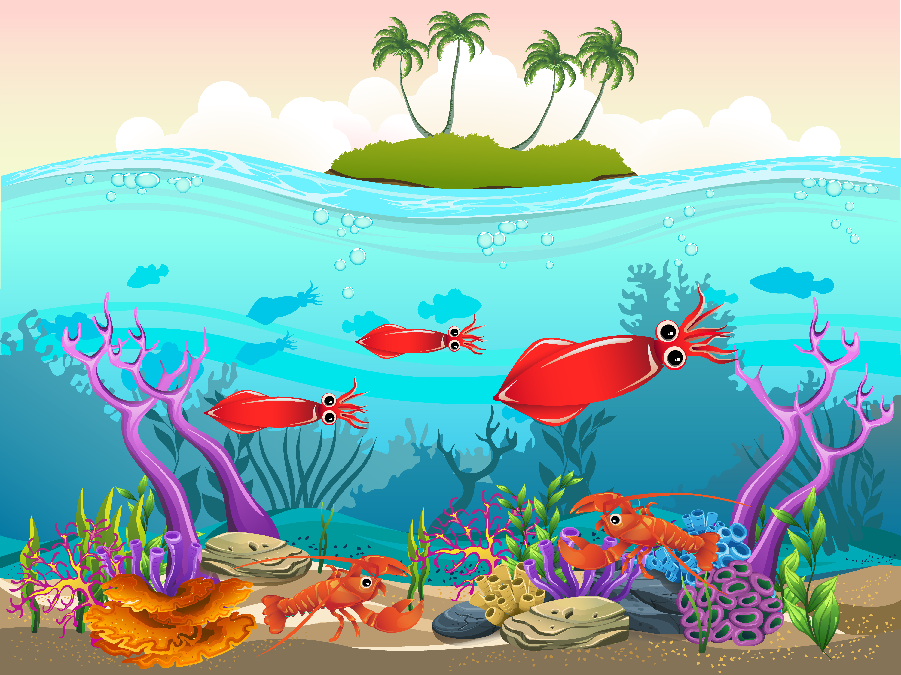
Živo: palme in trava (na otoku), ribe, sipe, raki, spužve, korale, alge, morska trava
Neživo: pesek, kamenje, voda, zrak, otok
UČNA PRIPRAVA za NIT - 5. razred
Osnovna šola |  |  |  | Šolsko leto
Učitelj(ica)/vzgojitelj(ica) |  |  |  | Oddelek
Zaporedna št. priprave | ŽB 01/03, 04 | Zap. št. ure: |  | Datum

Učna tema | ŽIVA BITJA | Enota | Pomen vode za življenje
Viri | UČNI NAČRT, program osnovna šola, NARAVOSLOVJE IN TEHNIKA, Ljubljana: ZRSŠ, 2011.  RAZISKUJEMO IN GRADIMO 5, Samostojni delovni zvezek za naravoslovje in tehniko v 5. razredu osnovne šole, Ljubljana: DZS, 2016.  NAŠE ZGODBE 5 – NARAVOSLOVJE; Samostojni delovni zvezek za 5. razred osnovne šole. Ljubljana: DZS, 2021.

Učne metode | Učne oblike | Tip ure | Pripomočki
razlaga | frontalna | uvodna ura | Posušeno sadje iz prejšnje ure.  Knjige, spletne strani o pitju tekočine.  3 semena, 3 lončki, zemlja.  Lončnica, prozorna vrečka, vrvica.  Papir (plakati)  SDZ
pogovor | individualna | obravnava nove snovi
praktične dejavnosti | delo v dvojicah | ponavljanje, utrjevanje
delo s slikovnim gradivom | skupinska
delo s pisnim gradivom |  | preverjanje
demonstracija | diferenciacija | analiza preverjanja
pisni/grafični izdelki
eksperimentiranje | didaktična igra | ocenjevanje
izkušenjsko učenje | socialna igra | analiza ocenjevanja

Učni cilji | medpredmetno povezovanje
Učenci:
- utemeljijo pomen vode za življenje in napovedo posledice omejenosti vodnih zalog,
- razložijo procese, ki potekajo pri kroženju vode v naravi.

Priloge | Druge zamisli | Diferenciacija | Domača naloga
Motivacijski del
Učence razdelimo v skupine po dva, tri ali štiri učence. V skupinah se pogovorijo, ali se strinjajo s trditvijo: »Voda je pomembna za življenje« ter pojasnijo, zakaj se jim voda zdi/ne zdi pomembna za življenje.
Svoja mnenja predstavijo ostalim sošolcem. Ob njihovem pripovedovanju lahko izdelamo tabelsko sliko (miselni vozrec).
Obravnava nove snovi
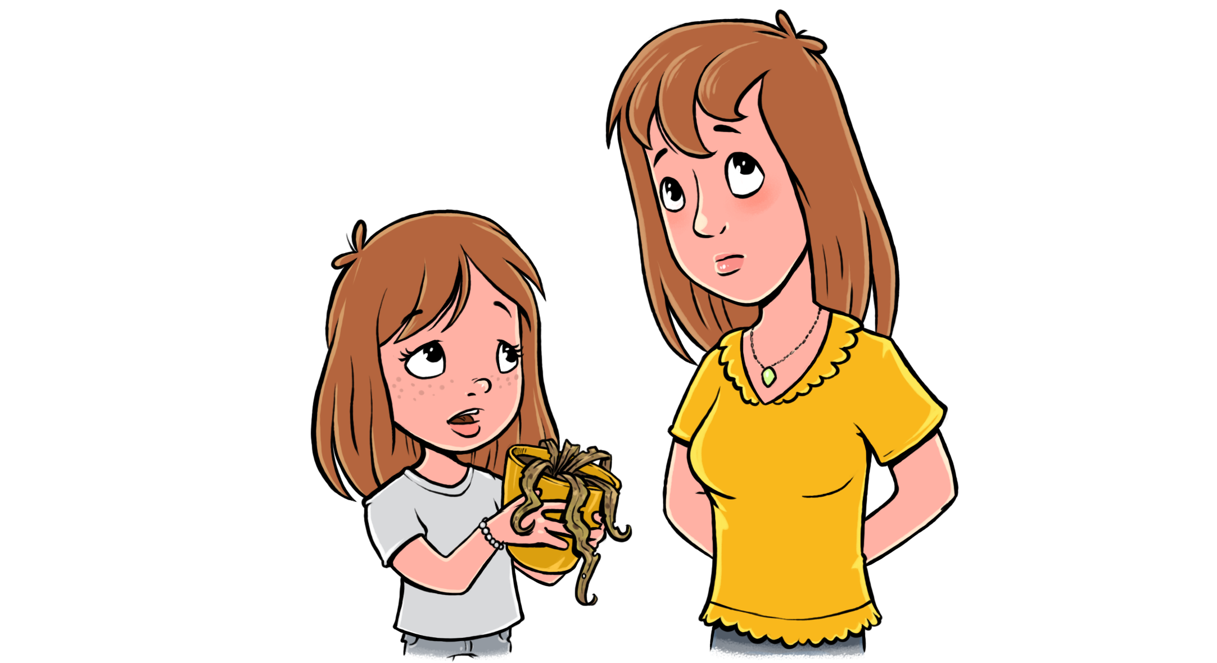
Učencem projiciram sliko in povemo zgodbo, ki je zapisana v SDZ na str. 10. (Mila se je vrnila domov s počitnic, ki jih je preživela pri babici. Ko pa je vstopila v svojo sobo, je žalostna ugotovila, da se je njena roža na okenski polici čisto povesila. Kaj se je zgodilo z rožo?)

Ugotovili smo, da ima voda v našem življenju izredno pomembno vlogo. Preteklo uro smo narezali sadje in ga stehtali. Tehtanje ponovimo s sadjem, ki se je v tem času posušilo in razmislimo:
- Kaj smo ugotovili s tehtanjem?
- Zakaj je prišlo do razlike v masi?

Učencem preberemo besedilo v učbeniku na str. 10 – o pomenu vode za življenje.
Učencem zastavimo vprašanje, ali je nujno, da pijemo vodo. Ali lahko tekočino nadomestimo tudi s čim drugim (kakšno drugo pijačo, sadjem, hrano)? Učenci svoje odgovore utemeljijo.

Učenci se razdelijo v tri skupine in začnejo s poskusi. Poskuse v eni izmed naslednjih ur predstavijo sošolcem.

1. skupina: Najboljša tekočina za zalivanje
Učenci izvedejo poskus v SDZ na str. 11/P – pripravijo 3 semena, jih posadijo v tri lončke in ves teden skrbijo za semena tako da prvo seme zalivajo z vodo, drugega z gazirano pijačo in tretjega ne zalivajo. Učenci ves teden (lahko tudi dva) beležijo, kaj se s semeni dogaja.

2. skupina: Pregled literature o vodi
Učenci v skupini pregledajo literaturo o pomenu tekočine za človeka (koliko tekočine naj bi človek zaužil dnevno). Literaturo lahko prinesejo od doma ali si sposodijo v knjižnici.
Svoje ugotovitve zapišejo na plakat in predstavijo sošolcem.

3. skupina: Izhlapevanje vode pri rastlinah
Učenci izvedejo poskus v SDZ na str. 13/P. Rastlino opazujejo nekaj dni in beležijo svoja opažanja.

Učenci na podlagi opazovanj izdelajo kratko predstavitev in svoje ugotovitve predstavijo sošolcem. Takrat učenci rešijo naloge v SDZ na str. 11, 12/5 in 13.

Ko z delom v skupini končajo, v SDZ na str. 11 rešijo nalogo 2, ter nalogo 4 na str. 12.

Kroženje vode
Z učenci preberemo besedilo o kroženju vode v SDZ na str. 14 (zgoraj) in skupaj rešimo 8. nalogo. Poleg poskusa, opisanega v SDZ, lahko izvedemo tudi poskus s pomočjo steklene posode in gorilnika.

Na gorilnik postavimo večjo prozorno posodo. Vanjo nalijemo vodo in jo pokrijemo s pokrovom, na katerega položimo led. Prižgemo gorilnik in opazujemo, kaj se zgodi.
Učenci odgovorijo na vprašanja:
- Kaj se dogaja z vodo, ko jo segrevamo?
- Kaj med segrevanjem nastaja v posodi?
- Kaj se zgodi s spremenjeno obliko vode po določenem času? (voda v posodi začne izparevati, tik pod pokrovom nastane meglica – oblaki)
- Opiši, kaj se dogaja z vodo po 1 minuti in po daljšem času.
- Opiši, kaj se dogaja tik pod pokrovom posode po eni minuti in po daljšem času.
- Kakšna je vloga leda na pokrovu?

Učenci skicirajo poskus v zvezek in elemente poskusa povežejo z elementi v naravi:
voda | luža, morje, reka, jezero ...
gorilnik
vodna para
led

Zaključni del - ponovitev
Učenci dokončajo naloge v SDZ na str. 11 – 14 ter rešijo križanko.

Opombe učitelja
Miselni vzorec oz. poudarki:
- vsaka živa celica vsebuje vodo (cca 70% človeškega telesa je sestavljeno iz vode)
- živa bitja potrebujejo hrano in vodo za preživetje
- nekatera živa bitja živijo in se razmnožujejo v vodi
- človeško telo uravnava telesno temperaturo tako, da izloča vodo in sol
- rastline za svoj razvoj in rast potrebujejo toploto in vodo ter svetlobo in hranilne snovi
- rastline iz vode in ogljikovega dioksida ter s pomočjo sončne svetlobe proizvajajo škrob in kisik
- vodo lahko v naravi najdemo v treh agregatnih stanjih – plin, kapljevina, led
- vodo lahko mešamo z različnimi snovmi – moka, pesek ... in tako dobimo različne zmesi
- vodo uporabljamo na številne načine, npr.:
  - pri ločevanju nekaterih snovi (npr. nekaterih odpadkov, pridobivanje soli ...) ali pri različnih kemijskih postopkih
  - raztapljanje nekaterih snovi
  - za umivanje in pranje
  - v zdravstvu – umivanje ran, hlajenje opeklin ...
  - pridobivanje električne energije (hidroelektrarne)
  - hlajenje – človek v vročih dneh ali hlajenje motrojev in drugih naprav
- voda prevaja električni tok
- po vodi lahko plujejo ladje, čolni ... prevažajo tovor
- voda lahko povzroča poplave, erozijo, raztaplja apnenec (nastajajo podzemne jame) ...
- vodni krog je sklenjen – voda pada na zemljo v obliki dežja, snega, toče ... izhlapi, nastanejo oblak...
- reke, jezera, ledeniki oblikujejo zemljino površje
- sončna svetloba, voda in zračni tokovi »oblikujejo« vreme.

NIT 5 – PRILOGA 2 – KRIŽANKA – VODA JE VIR ŽIVLJENJA
 | 1
 |  |  |  |  |  |  | 3
 |  |  |  | 2 |  |  |  |  | 4
 | 6
 |  |  |  |  |  |  |  |  |  |  |  | 5
 |  |  | 7
 |  |  |  |  |  |  |  |  | 8
 |  |  |  |  |  |  | 9
 |  |  | 10
 | 11
Navpično:
- Z zgoščevanjem vode v vodne kapljice nastajajo (padavine).
- Voda je v vsaki živi (celici).
- Rastline črpajo vodo s pomočjo (koreninskega sistema).
- Rastlini daje zeleno barvo posebno barvilo (klorofil).
- (Seč) ali urin je tekočina rumene barve, s pomočjo katere telo izloča strupene in nerabne snovi.
Vodoravno:
- Človek je sestavljen iz 70 % (vode).
- Zrak v rastlino in iz nje prihaja skozi (listne reže).
- Voda v trdnem stanju je (led).
- Hranilne snovi, ki se porabljajo pri celičnem dihanju imenujemo (sladkor).
- Kroženje vode v naravi imenujemo tudi (vodni krog).
- Pojav, ko voda preide iz kapljevine v plinasto stanje pri temperaturi nižji od vrelišča imenujemo (izhlapevanje) vode.
UČNA PRIPRAVA za NIT - 5. razred
Osnovna šola |  |  |  | Šolsko leto
Učitelj(ica)/vzgojitelj(ica) |  |  |  | Oddelek
Zaporedna št. priprave | ŽB 01/05, 06 | Zap. št. ure: |  | Datum

Učna tema | ŽIVA BITJA | Enota | Sonce je vir energije za življenje
Viri | UČNI NAČRT, program osnovna šola, NARAVOSLOVJE IN TEHNIKA, Ljubljana: ZRSŠ, 2011.  RAZISKUJEMO IN GRADIMO 5, Samostojni delovni zvezek za naravoslovje in tehniko v 5. razredu osnovne šole, Ljubljana: DZS, 2016.  NAŠE ZGODBE 5 – NARAVOSLOVJE; Samostojni delovni zvezek za 5. razred osnovne šole. Ljubljana: DZS, 2021.

Učne metode | Učne oblike | Tip ure | Pripomočki
razlaga | frontalna | uvodna ura | SDZ  Vodna rastlina, kozarec, steklen lij in epruveta.
pogovor | individualna | obravnava nove snovi
praktične dejavnosti | delo v dvojicah | ponavljanje, utrjevanje
delo s slikovnim gradivom | skupinska
delo s pisnim gradivom |  | preverjanje
demonstracija | diferenciacija | analiza preverjanja
pisni/grafični izdelki
eksperimentiranje | didaktična igra | ocenjevanje
izkušenjsko učenje | socialna igra | analiza ocenjevanja

Učni cilji | medpredmetno povezovanje
Učenci:
- razložijo, da v rastlinah iz vode in ogljikovega dioksida nastaja hrana (organske snovi) in se izloča kisik,
- razložijo, da sta za ta proces (fotosintezo) potrebna sončna svetloba kot vir energije in klorofil.

Priloge | Druge zamisli | Diferenciacija | Domača naloga
Motivacijski del
Z učenci ponovimo učno snov o dihanju in gorenju.
Z učenci izvedemo poskus, ki je opisan v SDZ na str. 17. Lahko pa si tudi ogledamo posnetek poskusa, pripravljenega doma – »Fotosinteza« - posnetek DZS
Izvedba poskusa in reševanje nalog - učenci sledijo navodilom ter opazujejo, kaj se dogaja pod lijem in opišejo svoja opažanja. Poskus dokončamo ob zaključku šolske ure.
Obravnava nove snovi
Učenci rešijo učni list o rasti in razvoju rastlin.

Pogledamo si posnetek o fotosintezi (https://www.youtube.com/watch?v=D1Ymc311XS8 )

Vodim pogovor o fotosintezi.
- Kaj je fotosinteza?
- V katerem delu rastline poteka fotosinteza?
- Kaj rastlina potrebuje, da lahko v listih poteka fotosinteza?
- Iz česa rastline izdelujejo sladkor?
- Kaj pri tem nastaja?
- Kam potuje sladkor raztopljen v vodi?
- Zakaj pravimo, da si rastline same izdelujejo hrano?
- Kdaj v rastlini poteka fotosinteza?
- Kdo porablja kisik, ki ga rastline sproščajo?
- Kaj je dihanje?
- Kje in kako poteka dihanje?
- Ali dihanje poteka tudi ponoči?

Učenci natančno preberejo besedilo o fotosintezi in dihanju v SDZ na str. 16 in odgovorijo na vprašanja (2. naloga).

Učenci izdelajo model poteka fotosinteze – Kaj se dogaja v listu? Model nalepijo v zvezek.

Zaključni del - ponovitev
Z učenci pogledamo, koliko kisika se je »ujelo« v epruveto. Ali je plin, ki je v epruveti res kisik preverimo s pomočjo tleče vžigalice.

Učencem razdelim učni list, kjer primerjamo gorenje, dihanje in fotosintezo.

Opombe učitelja
Dodatno gradivo o fotosintezi je dostopno na:
https://www.youtube.com/watch?v=Iln136eMl4g
Risanka - Fotosinteza: https://www.youtube.com/watch?v=D1Ymc311XS8
https://www.youtube.com/watch?v=UPBMG5EYydo
Poskus: https://www.youtube.com/watch?v=Uiuct-2yAxA ali https://www.youtube.com/watch?v=3RBl3xqnCrc (od 1:07 dalje)
https://discover.hubpages.com/education/high-school-biology-labs
https://dobriucitelj.splet.arnes.si/2018/10/26/rastline-si-hrano-izdelajo-same/

NIT 5 – PRILOGA 3 – KRIŽANKA – SONCE JE VIR ENERGIJE
 | 5 |  |  | 6
 |  |  |  |  |  |  |  |  |  |  |  |  |  | 9
1
 |  |  |  | 2
 |  |  |  |  |  | 7 |  |  |  |  | 8
 |  |  | 3
 |  |  | 4
Vodoravno:
1. PROIZVAJALCI - Kako imenujemo rastline, ki si same proizvajajo hrano?
2. RASTLINOJEDCI - Kako imenujemo živa bitja, ki se prehranjujejo s hrano rastlinskega izvora?
3. MESOJEDCI - Kako imenujemo živa bitja, ki se prehranjujejo s hrano živalskega izvora?
4. MINERALI - Kaj se kopiči v prsti z razgradnjo živih bitij?
Navpično:
5. PORABNIKI - Kako imenujemo živa bitja, ki hrano porabljajo?
6. RAZKROJEVALCI - Kako imenujemo živa bitja, ki so navadno na koncu prehranjevalnih verig?
7. SONCE - Kaj predstavlja vir energije za proizvajalce?
8. KISIK - Plin, ki nastaja v procesu fotosinteze.
9. BIODIVERZITETA - Kako imenujemo raznolikost živih bitij?

NIT 5 – PRILOGA 4 – RAST IN RAZVOJ RASTLIN
Dopolni povedi:
Rastlina za rast in ravzoj potrebuje...
Rastline proizvajajo ...
Rastline so pomembne, ker ...

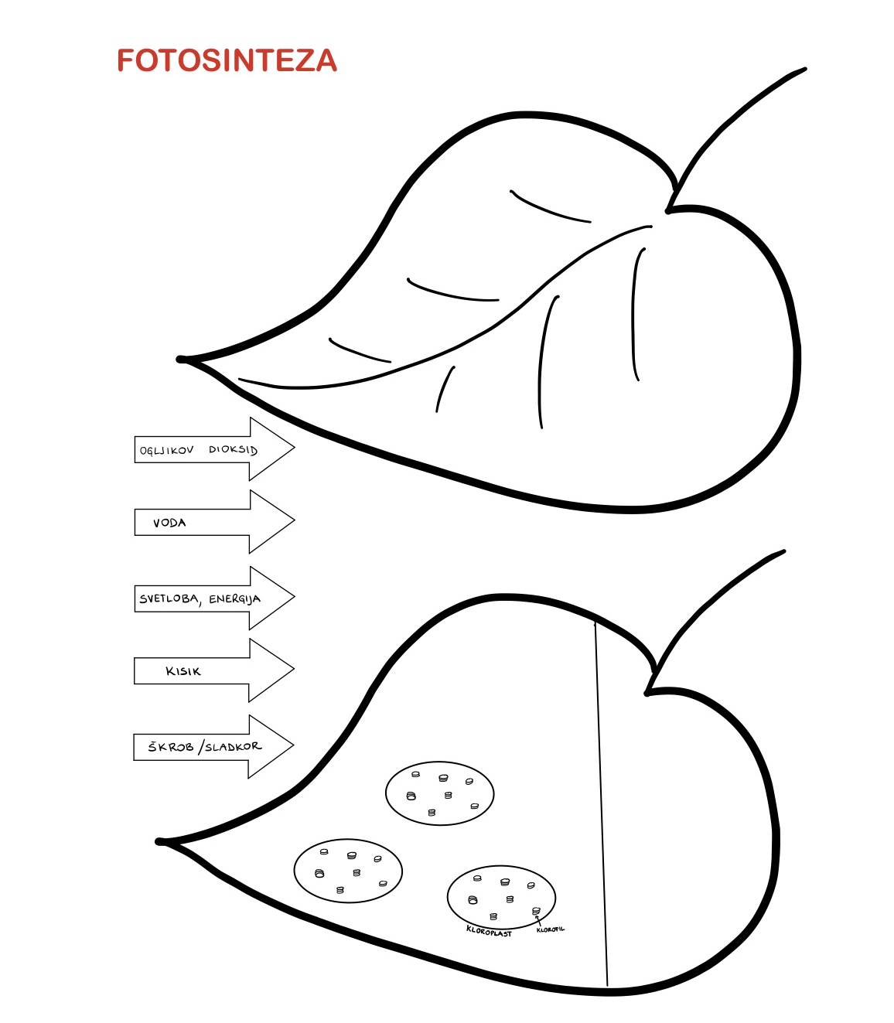
NIT 5 – PRILOGA 5 – FOTOSINTEZA – KAJ SE DOGAJA V LISTU?

Ta model prikazuje __________________________________________________
__________________________________________________________________

Navodila za učitelja:
__ __ __ __ __ __ __ __ __ __ __ __ __ __ __ __ __ __ __ __ __ __ __ __ __ __ __
Vsak učenec dobi dva lista, ju izreže in pobarva zeleno. Tretjino spodnjega del lista učenci namažejo z lepilom in nanj prilepijo zgornji del lista. V spodnji del lista naredimo 2 luknji, v zgornjega eno. Skozi spodnji dve luknji potisnemo puščici z napisoma ogljikov dioksid (puščica je usmerjena proti notranosti lista) ter kisik (puščica je usmerjena navzven). Skozi luknjo na zgornjem delu lista potisnemo puščico z napisom svetloba. Izdelek dopolnimo še s puščicama voda in škrob / sladkor.
Končni izdelek:
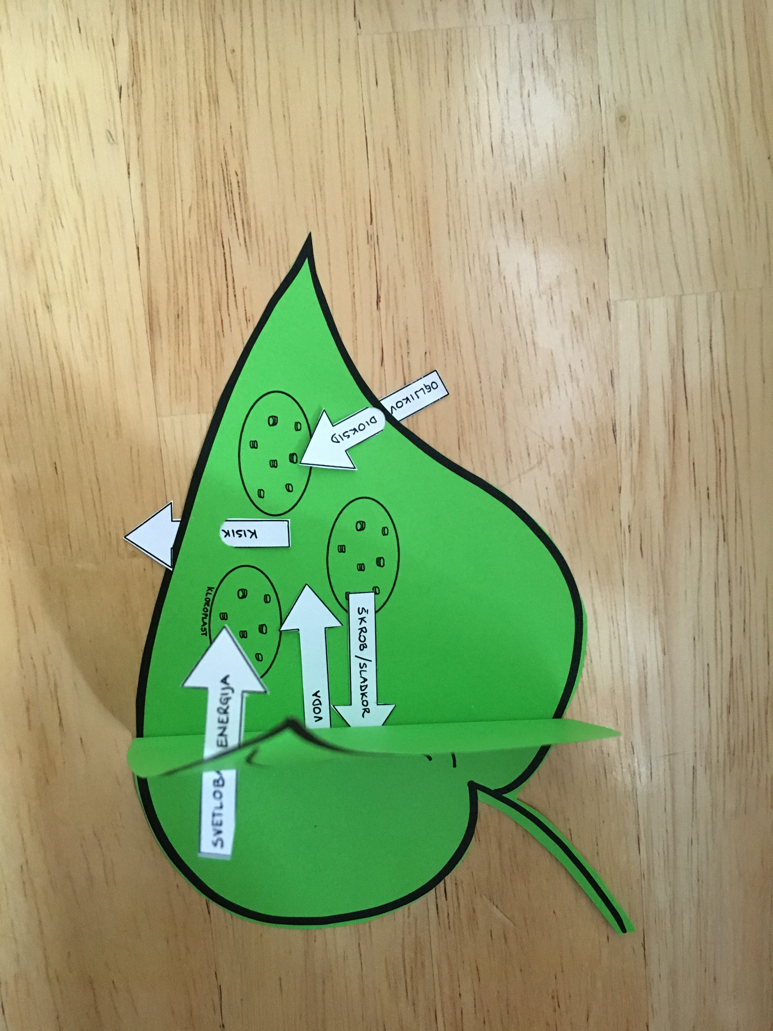
NIT 5 – PRILOGA 6 – FOTOSINTEZA – KAJ SE DOGAJA V RASTLINI?
Rastline se od živali razlikujejo predvsem po tem, da so pritrjene na podlago. Pri tem učence opozorimo, da so tudi nekatere živali pritrjene na podlago (hidra, spužve, meduze, korale). Bistvena razlika je v tem, rastline hrane ne lovijo, temveč si jo izdelajo kar same (spomnimo jih tudi na mesojede rastline). Vodo s pomočjo korenin črpajo iz tal, le-ta po steblu potuje do ostalih delov rastine. Ogljikov dioksid vstopa v rastlino skozi listne reže. V lisitih se ob sončni svetlobi v klorofilu vežejo voda in ogljikov dioksid. Tako v procesu fotosinteze v listih nastajata sladkor in kisik. Sladkor rastlina potrebuje za svojo rast in razmnoževanje. Če rastlina pridela več sladkorja, kot ga potrebuje, ga pretvori v škrob in ga shrani. Kisik rastline potrebujejo za dihanje, nekaj kisika pa rastline oddajo v okolico skozi listne reže.
Sliko dopolni z ustreznimi besedami ali besednimi zvezami.

NIT 5 – PRILOGA 7 – GORENJE, DIHANJE IN FOTOSINTEZA
Dopolni sheme gorenja, celičnega dihanja in fotosinteze.
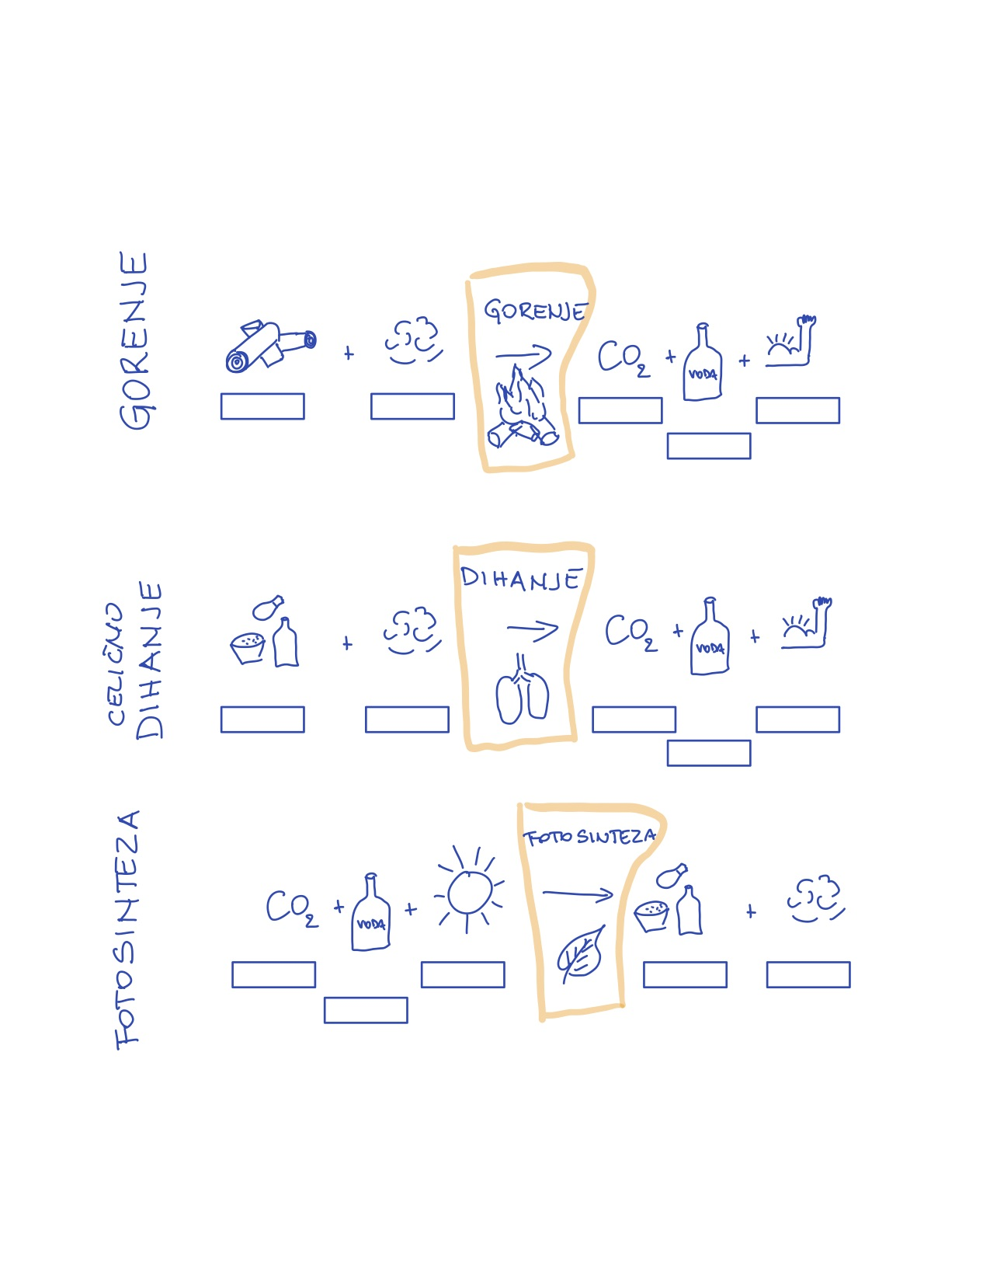
Rešitve:
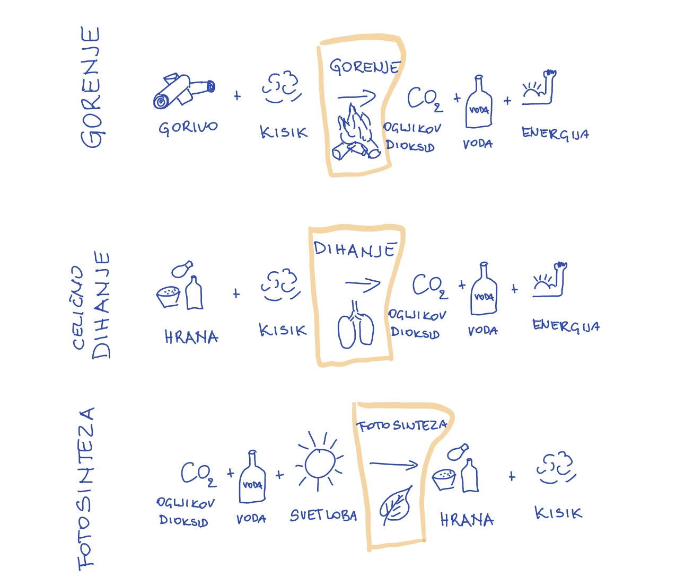
UČNA PRIPRAVA za NIT - 5. razred
Osnovna šola |  |  |  | Šolsko leto
Učitelj(ica)/vzgojitelj(ica) |  |  |  | Oddelek
Zaporedna št. priprave | ŽB 01/07, 08 | Zap. št. ure: |  | Datum

Učna tema | ŽIVA BITJA | Enota | Prehranjevalne verige
Viri | UČNI NAČRT, program osnovna šola, NARAVOSLOVJE IN TEHNIKA, Ljubljana: ZRSŠ, 2011.  RAZISKUJEMO IN GRADIMO 5, Samostojni delovni zvezek za naravoslovje in tehniko v 5. razredu osnovne šole, Ljubljana: DZS, 2016.  NAŠE ZGODBE 5 – NARAVOSLOVJE; Samostojni delovni zvezek za 5. razred osnovne šole. Ljubljana: DZS, 2021.

Učne metode | Učne oblike | Tip ure | Pripomočki
razlaga | frontalna | uvodna ura | - fotografije gliv  - gobe  - papirnati ali jogurtovi lončki  - fotografije živih bitij  - SDZ
pogovor | individualna | obravnava nove snovi
praktične dejavnosti | delo v dvojicah | ponavljanje, utrjevanje
delo s slikovnim gradivom | skupinska
delo s pisnim gradivom |  | preverjanje
demonstracija | diferenciacija | analiza preverjanja
pisni/grafični izdelki
eksperimentiranje | didaktična igra | ocenjevanje
izkušenjsko učenje | socialna igra | analiza ocenjevanja

Učni cilji | medpredmetno povezovanje
Učenci:
- razložijo, da so rastline proizvajalci in živali potrošniki (organskih snovi) in pojasnijo njihov pomen,
- sestavijo preproste prehranjevalne verige,
- razložijo pomen prepletanja prehranjevalnih verig v prehranjevalne splete za ravnovesje v naravi.

Priloge | Druge zamisli | Diferenciacija | Domača naloga
Motivacijski del
Z učenci ponovimo snov preteklih ur. Učenci povedo, kar so se naučili o fotosintezi.
V parih ali v skupinah po tri razmislijo in zapišejo, kaj že vedo o prehranjevalnih verigah. Nato se pogovorijo in zapišejo še, kaj jih zanima, kaj si še želijo izvedeti …
Pregledamo njihove odgovore.
Obravnava nove snovi
Učence razdelim v skupine po 3 do 4 učence. Vsaka skupina dobi 5 papirnatih ali jogurtovih lončkov. Na vsakem lončku je slika živega bitja – orel, žaba, kobilica, kača, trava.
V skupni se pogovorijo, s čim se prehranjujejo živa bitja, ki so na slikah. Razmislijo, ali se katera od živali prehranjuje s katero izmed živali, ki so narisane na lončku. Če se, lonček poveznejo čez lonček z živaljo, ki jo poje (npr. lonček z mačko bi poveznili čez lonček z mišjo).

Vodim pogovor:
- Kaj smo z urejanjem in prekrivanjem lončkov želeli pokazati? (prehranjevalno verigo)
- Katero živo bitje /lonček je povsem spodaj? (trava)
- Trava ni žival ampak rastlina. Ali so rastline vedno na začetku prehranjevalne verige?
- Zakaj so rastline vedno na začetku?
- Katere živali se prehranjujejo z rastlinami? (rastlinojedci in vsejedci)
- Kdo se prehranjuje z rastlinojedci? (mesojedci)
- Zakaj se živa bitja prehranjujejo?
- S čim se prehranjujejo mrhovinarji?

Rastline s pomočjo fotosinteze proizvajajo hranilne snovi. Kakšno vlogo imajo rastline v prehranjevalni verigi? (so proizvajalci)
Živali in glive ne morejo proizvesti svoje lastne hrane in se prehranjujejo z rastlinami ali z živalmi. Kako jih imenujemo? (potrošniki)
Kaj se zgodi z živimi bitji (rastlinami, glivami ali živalmi) ko odmrejo? (pojedo jih drobna bitja – razkrojevalci, ki oddajo hranilne snovi v prst).

Z učenci skupaj preberemo besedilo v SDZ na str. 19.

Zaključni del - ponovitev
Učenci samostojno rešijo naloge v SDZ na str. 20 in 21.
Ponovimo učno snov in sproti oblikujemo zapis na tablo in v zvezek.
Opombe učitelja
https://www.youtube.com/watch?v=8ugaL6wsXME
https://www.youtube.com/watch?v=wvOOmdxGhV4
https://www.youtube.com/watch?v=3sJXAhripZA
Za uvod lahko posulšamo pesem Prišla je miška: https://www.youtube.com/watch?v=WOcJN7qwoRA

UČNA PRIPRAVA za NIT - 5. razred
Osnovna šola |  |  |  | Šolsko leto
Učitelj(ica)/vzgojitelj(ica) |  |  |  | Oddelek
Zaporedna št. priprave | ŽB 01/09,10 | Zap. št. ure: |  | Datum

Učna tema | ŽIVA BITJA | Enota | Prehranjevalni spleti
Viri | UČNI NAČRT, program osnovna šola, NARAVOSLOVJE IN TEHNIKA, Ljubljana: ZRSŠ, 2011.  RAZISKUJEMO IN GRADIMO 5, Samostojni delovni zvezek za naravoslovje in tehniko v 5. razredu osnovne šole, Ljubljana: DZS, 2016.  NAŠE ZGODBE 5 – NARAVOSLOVJE; Samostojni delovni zvezek za 5. razred osnovne šole. Ljubljana: DZS, 2021.

Učne metode | Učne oblike | Tip ure | Pripomočki
razlaga | frontalna | uvodna ura | SDZ
pogovor | individualna | obravnava nove snovi
praktične dejavnosti | delo v dvojicah | ponavljanje, utrjevanje
delo s slikovnim gradivom | skupinska
delo s pisnim gradivom |  | preverjanje
demonstracija | diferenciacija | analiza preverjanja
pisni/grafični izdelki
eksperimentiranje | didaktična igra | ocenjevanje
izkušenjsko učenje | socialna igra | analiza ocenjevanja

Učni cilji | medpredmetno povezovanje
Učenci:
- prehranjevalne verige povežejo v prehranjevalne splete,
- razložijo pomen prepletanja prehranjevalnih verig v prehranjevalne splete za ravnovesje v naravi,
- pojasnijo pomen razkrojevalcev pri kroženju snovi v naravi in razložiti, kako razkrojevalci prispevajo k nastajanju rodovitne prsti.

Priloge | Druge zamisli | Diferenciacija | Domača naloga
 |  |  | Prinesi rastlino s cvetom.

Motivacijski del
Ponovimo učno snov o prehranjevalnih verigah in fotosintezi. Učenci razložijo, zakaj rastline uvrščamo med proizvajalce. Katera živa bitja uvrščamo med potrošnike in katere med razkrojevalce.
Pogledamo si posnetek o prehranjevalnih verigah in spletih https://www.youtube.com/watch?v=JCl_yDf0Qok
Obravnava nove snovi
V parih rešijo 1. nalogo v SDZ, na str. 22 – narišejo prehranjevalni splet.
Ob sliki v SDZ na str. 23 vodimo pogovor o prehrajevalnih spletih in pomen vsake živalske vrste v prehranjevalnem spletu ter o pomenu razkrojevalcev pri kroženju snovi v naravi.
Učenci pojasnijo, kakšne so razlike med rastlinojedimi in mesojedimi živalmi (med plenom in plenilcem).
Spremljam reševanje 3. in 4. naloge v SDZ na str. 24.

Zaključni del - ponovitev
Učenci samostojno izdelajo in narišejo prehranjevalni splet (SDZ, str. 25)

Opombe učitelja
https://www.youtube.com/watch?v=JCl_yDf0Qok
https://www.youtube.com/watch?v=FFloV2J-eKI
UČNA PRIPRAVA za NIT - 5. razred
Osnovna šola |  |  |  | Šolsko leto
Učitelj(ica)/vzgojitelj(ica) |  |  |  | Oddelek
Zaporedna št. priprave | ŽB 01/11 | Zap. št. ure: |  | Datum

Učna tema | ŽIVA BITJA | Enota | Živa bitja izmenjujejo snovi z okolico
Viri | UČNI NAČRT, program osnovna šola, NARAVOSLOVJE IN TEHNIKA, Ljubljana: ZRSŠ, 2011.  RAZISKUJEMO IN GRADIMO 5, Samostojni delovni zvezek za naravoslovje in tehniko v 5. razredu osnovne šole, Ljubljana: DZS, 2016.  NAŠE ZGODBE 5 – NARAVOSLOVJE; Samostojni delovni zvezek za 5. razred osnovne šole. Ljubljana: DZS, 2021.

Učne metode | Učne oblike | Tip ure | Pripomočki
razlaga | frontalna | uvodna ura | SDZ  - samolepilni lističi
pogovor | individualna | obravnava nove snovi
praktične dejavnosti | delo v dvojicah | ponavljanje, utrjevanje
delo s slikovnim gradivom | skupinska
delo s pisnim gradivom |  | preverjanje
demonstracija | diferenciacija | analiza preverjanja
pisni/grafični izdelki
eksperimentiranje | didaktična igra | ocenjevanje
izkušenjsko učenje | socialna igra | analiza ocenjevanja

Učni cilji | medpredmetno povezovanje
Učenci:
- razložijo, da se voda, zrak in hranilne snovi nenehno izmenjujejo med živimi bitji in okoljem,
- pojasnijo pomen prehranjevalnih spletov za ravnovesje v naravi.

Priloge | Druge zamisli | Diferenciacija | Domača naloga

Motivacijski del
Vodimo pogovor – Kaj že vemo o živih bitjih? Kako vemo, kaj je živo in kaj ne?
Učenci zapišejo dejstva in mnenja v SDZ, str. 26.
Obravnava nove snovi
Učence razdelimo v skupine po 3 ali 4 učence. Vsaki skupni razdelim samolepilne lističe (učenci bodo za vsak odgovor potrebovali en listič):
- Kaj rastline potrebujejo za življenje?
- Kaj rastline oddajajo v okolje?
- Kaj živali potrebujejo za življenje?
- Kaj živali oddajajo v okolje?
- Kdo se prehranjuje z odmrlimi organizmi?
- Kaj razkrojevalci oddajajo v okolje?

Učenci v skupinah izdelajo miselni vzorec oz. skico (plakat), kako si živa bitja izmenjujejo snovi z okoljem.

Zaključni del – ponovitev
Učenci rešijo naloge v SDZ na str. 27.

Opombe učitelja

UČNA PRIPRAVA za NIT - 5. razred
Osnovna šola |  |  |  | Šolsko leto
Učitelj(ica)/vzgojitelj(ica) |  |  |  | Oddelek
Zaporedna št. priprave | ŽB 01/12 | Zap. št. ure: |  | Datum

Učna tema | ŽIVA BITJA | Enota | Kaj je biološka pestrost?
Viri | UČNI NAČRT, program osnovna šola, NARAVOSLOVJE IN TEHNIKA, Ljubljana: ZRSŠ, 2011.  RAZISKUJEMO IN GRADIMO 5, Samostojni delovni zvezek za naravoslovje in tehniko v 5. razredu osnovne šole, Ljubljana: DZS, 2016.  NAŠE ZGODBE 5 – NARAVOSLOVJE; Samostojni delovni zvezek za 5. razred osnovne šole. Ljubljana: DZS, 2021.

Učne metode | Učne oblike | Tip ure | Pripomočki
razlaga | frontalna | uvodna ura | SDZ
pogovor | individualna | obravnava nove snovi
praktične dejavnosti | delo v dvojicah | ponavljanje, utrjevanje
delo s slikovnim gradivom | skupinska
delo s pisnim gradivom |  | preverjanje
demonstracija | diferenciacija | analiza preverjanja
pisni/grafični izdelki
eksperimentiranje | didaktična igra | ocenjevanje
izkušenjsko učenje | socialna igra | analiza ocenjevanja

Učni cilji | medpredmetno povezovanje
Učenci:
- razložijo, kaj pomeni biološka pestrost,
- razložijo, zakaj je manjša pestrost življenja na obdelovalnih površinah kot v prosti naravi,
- opišejo najbolj značilne kulturne rastline in domače živali naših krajev.

Priloge | Druge zamisli | Diferenciacija | Domača naloga

Motivacijski del
Učenci rešijo rebus.
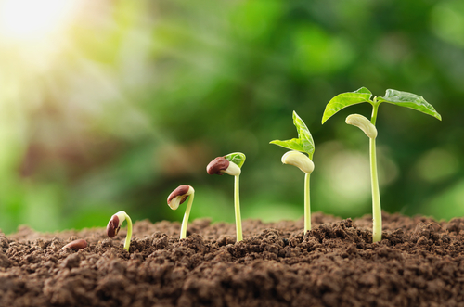

a = o
Rešitev:
(PESTROST)

Vodimo pogovor o pestrosti – pestrost v naravi, v prehrani …

Ogledamo si posnetek https://www.youtube.com/watch?v=Xfc3m68ihk8

Obravnava nove snovi
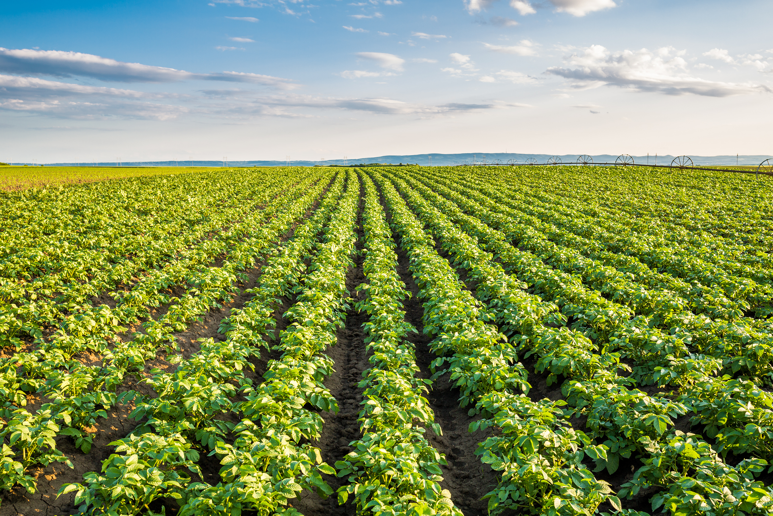
Na tablo pojiciram fotografiji polja s krompirjem in travnika.
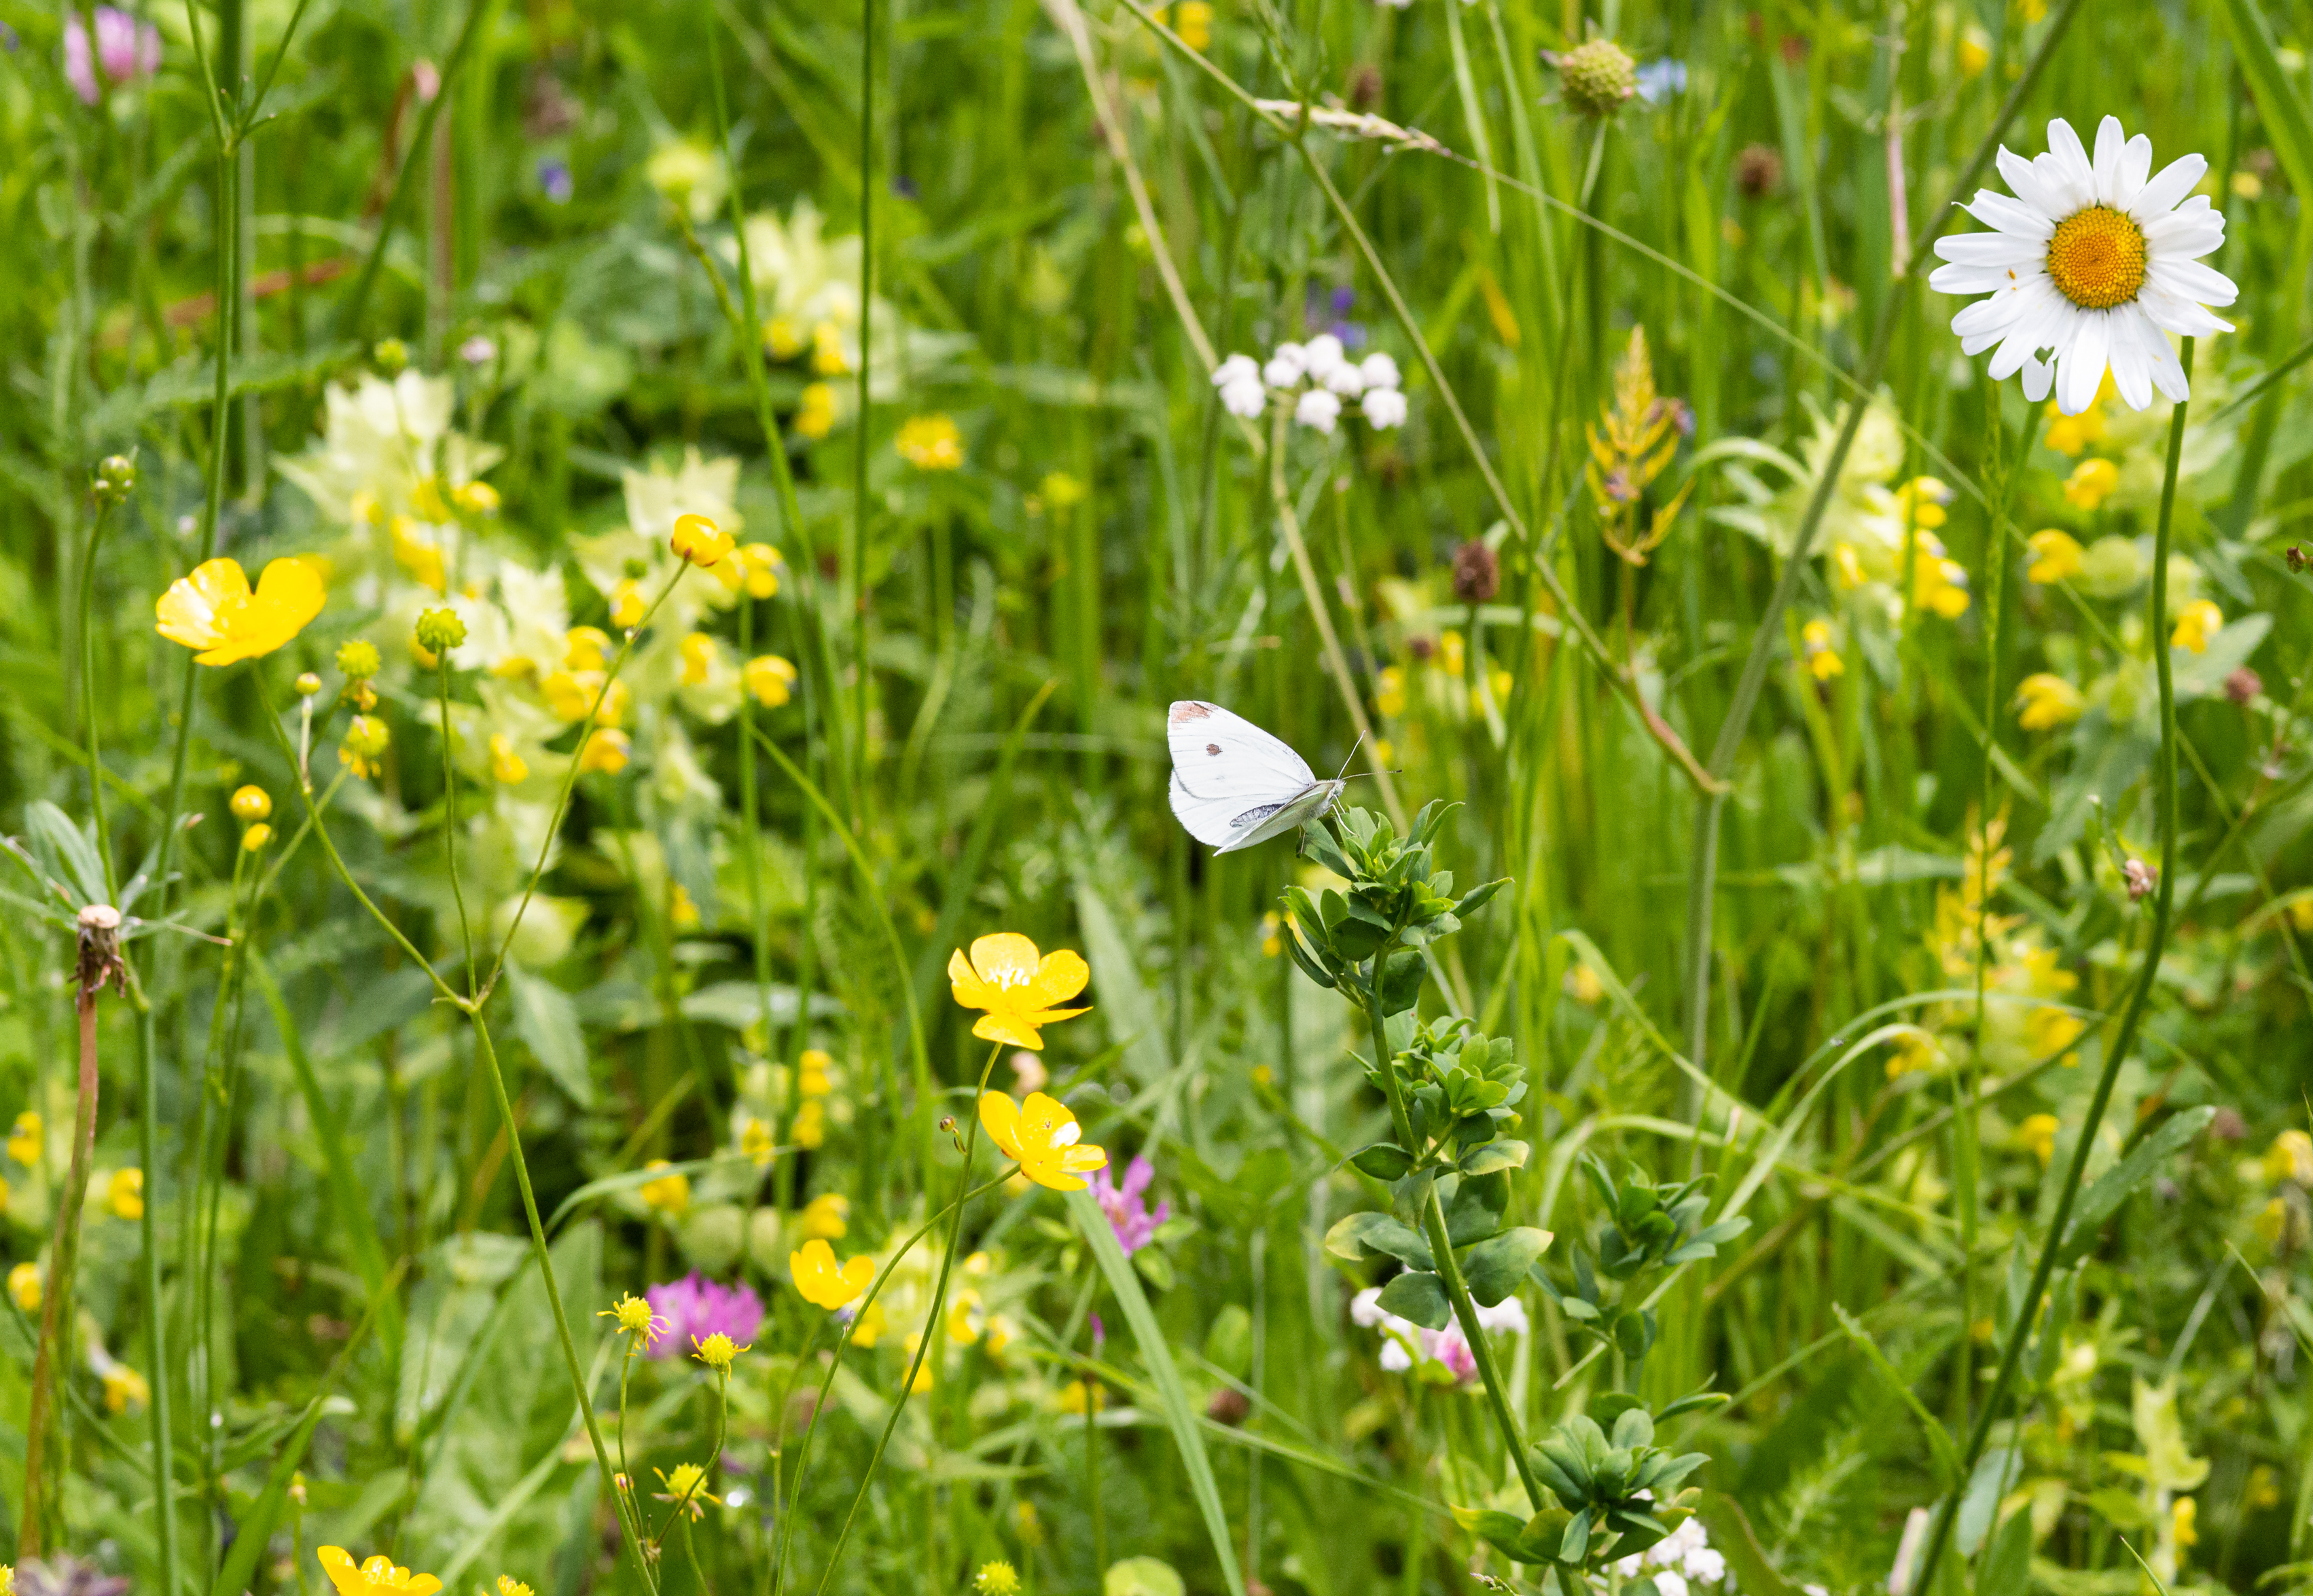

Vodim pogovor:
- Katere vrste živali najdemo na polju, kjer raste krompir ter katere vrste živali živijo na travniku …
- Kje živi več različnih vrst živali? Učenci utemeljijo, zakaj.
- Zakaj je človek preuredil travnik v polje, kamor je zasadil krompir?
- Zakaj je v Škocjanskem zatoku toliko različnih vrst živali?
Učence opozorim, da je tudi večina travnikov, ki uspevajo do gozdne meje, antropogenih, saj jih človek kosi. Le travniki nad gozdno mejo, ki jih človek ne obdeluje, so povsem naravni.
Učenci rešijo nalogo v SDZ na str. 28, nato preberemo besedilo pod nalogo 1.
Vodimo pogovor kulturnih rastlinah:
- Zakaj človek goji kulturne rastline?
- Katere domače živali poznajo?
- Kje je človek našel domače živali?
Učenci rešijo naloge v SDZ na str. 29 in 30.
Zaključni del - ponovitev
Pregledamo rešene naloge.
Skupaj z učenci oblikujemo zapis v zvezek.

Opombe učitelja
Zanimive videoposnetke lahko dobite na spletnih straneh:
https://www.youtube.com/watch?v=Xfc3m68ihk8
https://www.youtube.com/watch?v=UEA6Z9SWxXY
https://www.skocjanski-zatok.org/narava/
https://www.ptice.si/oznaka/simarine-natura/

UČNA PRIPRAVA za NIT - 5. razred
Osnovna šola |  |  |  | Šolsko leto
Učitelj(ica)/vzgojitelj(ica) |  |  |  | Oddelek
Zaporedna št. priprave | ŽB 01/13, 14 | Zap. št. ure: |  | Datum

Učna tema | ŽIVA BITJA | Enota | Kako človek vpliva na naravo in okolje?
Viri | UČNI NAČRT, program osnovna šola, NARAVOSLOVJE IN TEHNIKA, Ljubljana: ZRSŠ, 2011.  RAZISKUJEMO IN GRADIMO 5, Samostojni delovni zvezek za naravoslovje in tehniko v 5. razredu osnovne šole, Ljubljana: DZS, 2016.  NAŠE ZGODBE 5 – NARAVOSLOVJE; Samostojni delovni zvezek za 5. razred osnovne šole. Ljubljana: DZS, 2021.

Učne metode | Učne oblike | Tip ure | Pripomočki
razlaga | frontalna | uvodna ura | SDZ
pogovor | individualna | obravnava nove snovi
praktične dejavnosti | delo v dvojicah | ponavljanje, utrjevanje
delo s slikovnim gradivom | skupinska
delo s pisnim gradivom |  | preverjanje
demonstracija | diferenciacija | analiza preverjanja
pisni/grafični izdelki
eksperimentiranje | didaktična igra | ocenjevanje
izkušenjsko učenje | socialna igra | analiza ocenjevanja

Učni cilji | medpredmetno povezovanje
Učenci:
- razložijo, zakaj je manjša pestrost življenja na obdelovalnih površinah kot v prosti naravi,
- napovedo posledice človekovega nenehnega posega v naravno okolje in vrednotiti učinke,
- utemeljijo pomen trajnostnega razvoja.

Priloge | Druge zamisli | Diferenciacija | Domača naloga

Motivacijski del
Z učenci si pogledamo posnetek https://www.tnp.si/sl/javni-zavod/projekti/life-naturaviva/
Obravnava nove snovi
Vodim pogovor o tem, kaj je trajnostni razvoj.
Razlago, kaj je trajnostni razvoj lahko najdemo tudi na wikipediji. “Najpogosteje citirana definicija je iz poročila komisije Brundtlandove (Gro Harlem Brundtland, norveška političarka) iz leta 1987 [1]:
“Trajnostni razvoj zadovoljuje potrebe sedanjega človeškega rodu, ne da bi ogrozili možnosti prihodnjih rodov, da zadovoljijo svoje potrebe.” “ (https://sl.wikipedia.org/wiki/Trajnostni_razvoj)

Učenci pošiščejo razloge in prednostni človekovih posegov v naravo ter posledice oz. nevarnosti posegov v naravo.

Učenci rešijo naloge v SDZ na str. 31 - 34
Zaključni del - ponovitev
Igra vlog:
Učence razdelimo v dve skupini. Ena skupina zagovarja gradnjo trgovskega centra na področju kmetijskih zemljišč, druga skupina zagovarja ohranjanje kmetijskih površin.
Opombe učitelja
Z učenci lahko rešite kviz »Mala šola naravi prijaznega vedenja!:
https://moodle.pakleniotoci.eu/course/view.php?id=20#section-2
UČNA PRIPRAVA za NIT - 5. razred
Osnovna šola |  |  |  | Šolsko leto
Učitelj(ica)/vzgojitelj(ica) |  |  |  | Oddelek
Zaporedna št. priprave | ŽB 01/15 | Zap. št. ure: |  | Datum

Učna tema | ŽIVA BITJA | Enota | Utrjevanje
Viri | UČNI NAČRT, program osnovna šola, NARAVOSLOVJE IN TEHNIKA, Ljubljana: ZRSŠ, 2011.  RAZISKUJEMO IN GRADIMO 5, Samostojni delovni zvezek za naravoslovje in tehniko v 5. razredu osnovne šole, Ljubljana: DZS, 2016.  NAŠE ZGODBE 5 – NARAVOSLOVJE; Samostojni delovni zvezek za 5. razred osnovne šole. Ljubljana: DZS, 2021.

Učne metode | Učne oblike | Tip ure | Pripomočki
razlaga | frontalna | uvodna ura | SDZ
pogovor | individualna | obravnava nove snovi
praktične dejavnosti | delo v dvojicah | ponavljanje, utrjevanje
delo s slikovnim gradivom | skupinska
delo s pisnim gradivom |  | preverjanje
demonstracija | diferenciacija | analiza preverjanja
pisni/grafični izdelki
eksperimentiranje | didaktična igra | ocenjevanje
izkušenjsko učenje | socialna igra | analiza ocenjevanja

Učni cilji | medpredmetno povezovanje
Učenci:
- razložijo, da se živa bitja spreminjajo zaradi rasti in razvoja,
- utemeljijo, da so lastnosti živih bitij odvisne od dednosti in okolja,
- ugotovijo, da so živa bitja prilagojena na okolje, v katerem živijo, in da se do določene mere lahko prilagajo spremembam v okolju,

Priloge | Druge zamisli | Diferenciacija | Domača naloga

Motivacijski del
Učence seznanim, da je učna ura namenjena ustnemu preverjanju znanja učnih enot:
- živa bitja dihajo
- živa bitja vsebujejo vodo
- živa bitja so vir hrane
- v rastlinah nastaja hrana
- prehranjevalne verige
- prehranjevalni spleti
- vpliv človeka na naravo

Glavni del
Učenci odgovarjajo na vprašanja in rešujejo naloge v SDZ, str. 31 – 34.
Zaključni del
Pregled odgovorov. Če je potrebno, učencem dodatno razložim ali pojasnim učno snov, ki je ne razumejo.

Opombe učitelja

UČNA PRIPRAVA za NIT - 5. razred
Osnovna šola |  |  |  | Šolsko leto
Učitelj(ica)/vzgojitelj(ica) |  |  |  | Oddelek
Zaporedna št. priprave | ŽB 01/16 | Zap. št. ure: |  | Datum

Učna tema | ŽIVA BITJA | Enota | Preverjanje znanja
Viri | UČNI NAČRT, program osnovna šola, NARAVOSLOVJE IN TEHNIKA, Ljubljana: ZRSŠ, 2011.  RAZISKUJEMO IN GRADIMO 5, Samostojni delovni zvezek za naravoslovje in tehniko v 5. razredu osnovne šole, Ljubljana: DZS, 2016.  NAŠE ZGODBE 5 – NARAVOSLOVJE; Samostojni delovni zvezek za 5. razred osnovne šole. Ljubljana: DZS, 2021.

Učne metode | Učne oblike | Tip ure | Pripomočki
razlaga | frontalna | uvodna ura
pogovor | individualna | obravnava nove snovi
praktične dejavnosti | delo v dvojicah | ponavljanje, utrjevanje
delo s slikovnim gradivom | skupinska
delo s pisnim gradivom |  | preverjanje
demonstracija | diferenciacija | analiza preverjanja
pisni/grafični izdelki
eksperimentiranje | didaktična igra | ocenjevanje
izkušenjsko učenje | socialna igra | analiza ocenjevanja

Učni cilji | medpredmetno povezovanje
Učenci znajo:
- ve, da v rastlinah nastaja hrana, medtem ko jo živali dobijo s prehranjevanjem iz okolja,
- zna sestaviti preproste prehranjevalnih verige in jih povezati v prehranjevalne splete,
- pozna pomen proizvajalcev, potrošnikov in razkrojevalcev,
- zna razložiti, kako v rastlinah nastaja hrana (fotosinteza),
- zna pojasniti pomen prehranjevalnih spletov za ravnovesje v naravi,
- ve, da se voda in zrak nenehno izmenjujeta med živimi bitji in okoljem,

Priloge | Druge zamisli | Diferenciacija | Domača naloga

Motivacijski del
Učence seznanim, da je učna ura namenjena ustnemu preverjanju znanja učnih enot o živih bitjih.
Glavni del
Učenci odgovarjajo na vprašanja in rešujejo naloge.

Zaključni del
Pregled odgovorov. Če je potrebno, učencem dodatno razložim ali pojasnim učno snov, ki je ne razumejo.

Opombe učitelja

UČNA PRIPRAVA za NIT - 5. razred
Delovni list – NIT4
Osnovna šola |  |  |  | Šolsko leto
Učitelj(ica)/vzgojitelj(ica) |  |  |  | Oddelek
Zaporedna št. priprave | ŽB 01/17 | Zap. št. ure: |  | Datum

Učna tema | ŽIVA BITJA | Enota | Ocenjevanje znanja
Viri | UČNI NAČRT, program osnovna šola, NARAVOSLOVJE IN TEHNIKA, Ljubljana: ZRSŠ, 2011.  RAZISKUJEMO IN GRADIMO 5, Samostojni delovni zvezek za naravoslovje in tehniko v 5. razredu osnovne šole, Ljubljana: DZS, 2016.  NAŠE ZGODBE 5 – NARAVOSLOVJE; Samostojni delovni zvezek za 5. razred osnovne šole. Ljubljana: DZS, 2021.

Učne metode | Učne oblike | Tip ure | Pripomočki
razlaga | frontalna | uvodna ura
pogovor | individualna | obravnava nove snovi
praktične dejavnosti | delo v dvojicah | ponavljanje, utrjevanje
delo s slikovnim gradivom | skupinska
delo s pisnim gradivom |  | preverjanje
demonstracija | diferenciacija | analiza preverjanja
pisni/grafični izdelki
eksperimentiranje | didaktična igra | ocenjevanje
izkušenjsko učenje | socialna igra | analiza ocenjevanja

Učni cilji | medpredmetno povezovanje
Učenci:
- odgovarjajo na vprašanja za ocenjevanje znanja.

Priloge | Druge zamisli | Diferenciacija | Domača naloga

Učna ura je namenjena ustnemu ali pisnemu ocenjevanju znanja učnih enot:
- živa bitja dihajo
- živa bitja vsebujejo vodo
- živa bitja so vir hrane
- v rastlinah nastaja hrana
- prehranjevalne verige
- prehranjevalni spleti
- vpliv človeka na naravo

Glavni del
Učencem postavim vprašanja ali jim razdelim delovne liste. Samostojno odgovarjajo na vprašanja ali rešujejo naloge. Učencem po potrebi dodatno pojasnim navodila.
Zaključni del
Ko končajo z delom, oddajo delovne liste.
Za učence, ki hitreje zaključijo z reševanjem, pripravim dodatne naloge.

Opombe učitelja
Ko naloge pregledam, učence seznanim z rezultati pisnega preizkusa in opravimo analizo najpogostejših napak. Učenci opravijo individualno popravo.

